Trường ĐH Công Nghệ Sàigòn
KHOA CÔNG NGHỆ THÔNG TIN

ĐỒ ÁN PHÂN TÍCH THIẾT KẾ HƯỚNG HỆ THỐNG
THÔNG TIN

Tên đề tài:
Xyz

TPHCM – Năm 2018
Trường ĐH Công Nghệ Sàigòn
KHOA CÔNG NGHỆ THÔNG TIN

ĐỒ ÁN PHÂN TÍCH THIẾT KẾ HƯỚNG HỆ THỐNG
THÔNG TIN

Tên đề tài:
Xyz

Người hướng dẫn:
Sinh viên thực hiện:
1.
2.

TPHCM – Năm 2018

Mục lục
Chương 1. Giới thiệu 6
1.1 Đặt vấn đề 6
1.2 Mục tiêu của đề tài 7
Chương 2. Mô tả nghiệp vụ 8
2.1 Tổng quan 8
2.2 Nghiệp vụ quy trình 1 9
2.3 Nghiệp vụ quy trình 2 9
Chương 3. Hiện trạng 10
3.1 Hệ thống hiện hành H1 10
3.2 Hệ thống hiện hành H2 11
Chương 4. Giải pháp đề xuất 12
4.1 Kiến trúc tổng thể 12
4.2 Giải pháp công nghệ 14
Chương 5. Thành phần tác nhân 15
5.1 Sơ đồ chức năng 15
5.2 Sơ đồ use-case tổng quát 16
5.3 Các sơ đồ use-case chi tiết và bảng mô tả 18
Chương 6. Thành phần xử lý 19
6.1 Sơ đồ tuần tự 19
6.2 Sơ đồ cộng tác 19
6.3 Sơ đồ hoạt động 20
Chương 7. Thành phần dữ liệu 21
7.1 Phân tích ở mức ý niệm 21
7.2 Thiết kế cơ sở dữ liệu 22
Chương 8. Thành phần giao diện 24
8.1 Các màn hình nhập liệu 24
8.2 Tạo báo cáo 25
8.3 Tạo Menu 25
8.4 Tiện ích (User guide) 25
Chương 9. Phụ lục 26
9.1 Cài đặt server 26
9.2 Cài đặt cơ sở dữ liệu 27
TÀI LIỆU THAM KHẢO

Danh sách các hình vẽ và bảng
Hình 4-1. 13
Hình 5-1. Use case của quy trình đặt hàng. 16
Hình 5-2. Use case của Nhân viên quản lý. 17
Hình 7-1. Sơ đồ quan niệm dữ liệu. 21

Bảng 5-1. Mô tả use case. 18

Giới thiệu

Đặt vấn đề
Giới thiệu bối cảnh chung của xã hội hay của đơn vị khai thác:
- Những nhu cầu hay những khó khăn gặp phải hằng ngày …
- Sự phát triển của công nghệ
- . . .

Mục tiêu của đề tài
Nêu những mục tiêu chính của LVTN, giới hạn phạm vi ứng dụng.

Mô tả nghiệp vụ

Tổng quan
Giới thiệu chung về đơn vị: chức năng, lãnh vực hoạt động, cơ cấu tổ chức, …

Quy trình abc
Mô tả quy trình … (nên sử dụng nhiều sơ đồ, hình vẽ, …)

Nêu những yêu cầu: …

Quy trình xyz

Hiện trạng

Hệ thống hiện hành H1
Giới thiệu chung về hệ thống đang chạy H1

Mô tả chức năng của môđun H11

Mô tả chức năng của môđun H12

Nhận xét, đánh giá
Ưu điểm:

Khuyết điểm:

Hệ thống hiện hành H2

Giải pháp đề xuất

Kiến trúc tổng thể
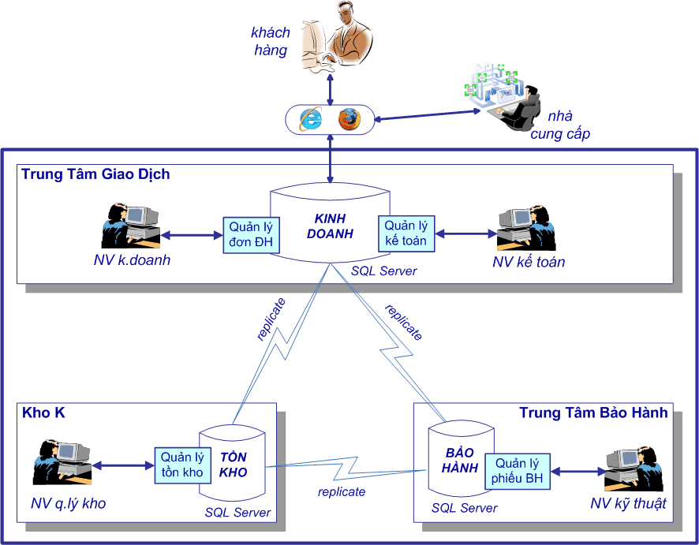
Hình 4-1.
- các đối tượng tham gia khai thác
- các CSDL
- . . .

Mô tả môđun M1

Mô tả môđun M2

Giải pháp công nghệ

Công nghệ C1

Công nghệ C2

Thành phần tác nhân

Sơ đồ chức năng

Sơ đồ use-case tổng quát
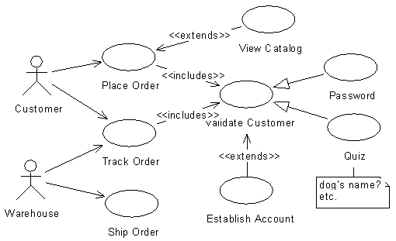
Hình 5-2. Use case của quy trình đặt hàng.

Các sơ đồ use case chi tiết và bảng mô tả
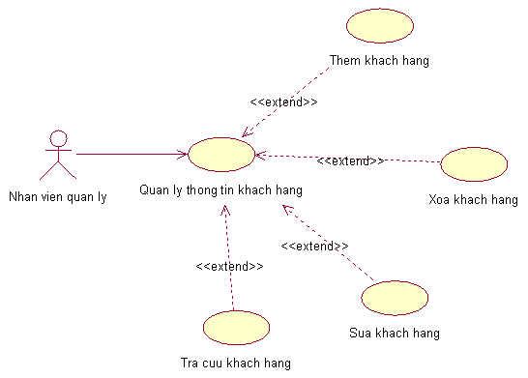

Hình 5-3. Use case của Nhân viên quản lý

Bảng 5-1. Mô tả use case.
Tên Use case | Quản lý Thông Tin Khách Hàng
Actor | Nhân viên quản lý
Mô tả | Nhân viên quản lý xem thông tin các khách hàng trong nhà sách và thực hiện các chức năng: Thêm, Xóa, Sửa và Tra cứu khách hàng.
Pre-conditions
Post-conditions | Success:  Fail:
Luồng sự kiện chính | Actor chọn chức năng Quản lý Thông Tin Khách Hàng.  Hệ thống hiển thị màn hình Quản lý Thông Tin Khách Hàng.  Extend Use Case ThemKháchHàng  Extend Use Case SuaKhachHang  Extend Use Case XoaKhachHang  Extend Use Case TraCuuKhachHang.
Luồng sự kiện phụ | Actor nhấn nút Thoát  Hệ thống hủy màn hình Quản lý Thông Tin Khách Hàng.
<Extend Use Case> | ThemKhachHang  Actor nhập thông tin khách hàng  Kiểm tra thông tin không rỗng.  Actor nhấn nút thêm.  Cập nhật CSDL.  Hiển thị thông tin cập nhật.  Actor nhấn nút thoát.  Hủy màn hình cập nhật Quản lý thông tin khách hàng.  Rẽ nhánh 1:  2.1. Kiểm tra thông tin bị rỗng.  3.1. Lập lại bước 1 luồng sự kiện chính.  Rẽ nhánh 2:  4.1. Thông tin bị trùng.  5.1. Lập lại bước 1 luồng sự kiện chính.  Rẽ nhánh 3:  4.2. Kiểm tra thông tin khách hàng hợp lệ.  4.3. Cập nhật CSDL.
<Extend Use Case> | . . .
<Extend Use Case> | . . .

Thành phần xử lý

Sơ đồ tuần tự

Sơ đồ cộng tác

Sơ đồ hoạt động

Thành phần dữ liệu

Phân tích ở mức quan niệm

Sơ đồ ER / sơ đồ lớp
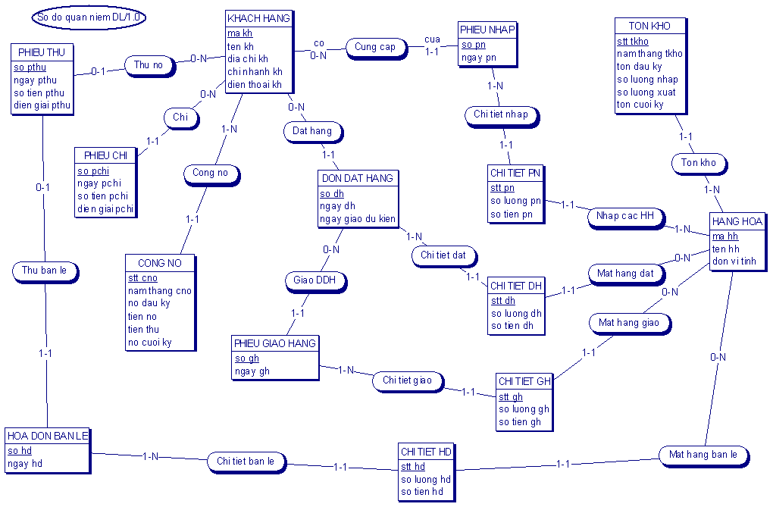
Hình 7-4. Sơ đồ quan niệm dữ liệu.

Mô tả các loại thực thể/lớp
- Loại thực thể KHACHHANG
Mô tả: Loại thực thể KHACHHANG gồm những khách hàng có giao dịch với công ty …
Thuộc tính | Kiểu | K | U | M | Diễn giải
makh | Char(10) | x | x | x | mã khách hàng
tenkh | Char(30) |  |  | x | tên khách hàng
- Loại thực thể …

Mô tả các ràng buộc dữ liệu
- Mô tả ràng buộc RBPT₁ (có thể bằng ngôn ngữ tự nhiên)
- Mô tả ràng buộc RBPT₂
- . . .

Thiết kế cơ sở dữ liệu

Sơ đồ logic dữ liệu (mô hình quan hệ)

Mô tả các bảng dữ liệu
- Bảng KHACHHANG
Mô tả: Bảng KHACHHANG chứa danh mục những khách hàng có giao dịch với công ty …
Thuộc tính | Kiểu | K | U | M | Diễn giải
makh | Char(10) | x | x | x | mã khách hàng
tenkh | Char(30) |  |  | x | tên khách hàng

Mô tả các ràng buộc dữ liệu
- Mô tả ràng buộc RBTK₁ (có thể bằng ngôn ngữ tự nhiên)
- Mô tả ràng buộc RBTK₂
- . . .

Thành phần giao diện

Các màn hình nhập liệu

Màn hình nhập liệu F1

Màn hình nhập liệu F2

Tạo báo cáo

Tạo báo cáo R1

Tạo báo cáo R2

Tạo Menu

Tiện ích (User guide)

Phụ lục

Cài đặt Web server

Cài đặt cơ sở dữ liệu

Tài liệu tham khảo
- Tác giả 1, tác giả 2 (năm xuất bản). Tên sách/tài liệu, Nơi xuất bản.
- Sử dụng style “Tai lieu tham khao”

K: key; U: unique; M: mandatory (not null)

